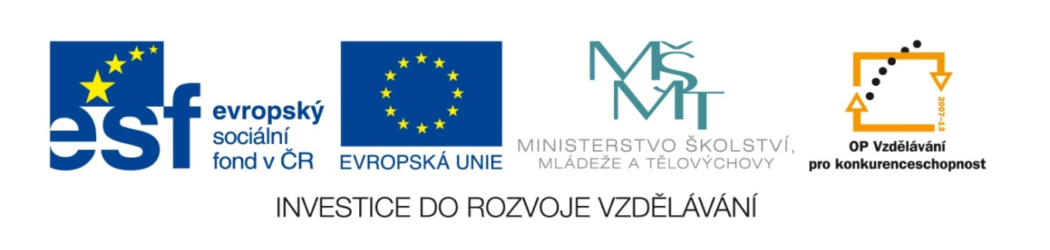

Název školy: Základní škola a Mateřská škola, Libhošť 90, příspěvková organizace

Autor: Mgr. Šárka Vítová

Reg.číslo projektu: CZ.1.07/1.4.00/21.3715

Název projektu: Moderní škola

Název materiálu: VY_52_INOVACE_S1_SaP_15_SV

Vzdělávací oblast: Společnost a příroda

Tematický okruh: Místo, kde žijeme

Téma: Královéhradecký kraj, řeky, pohoří, zemědělství, průmysl

Anotace: Žák má přehled o poloze, povrchu, vodstvu, zemědělství a průmyslu Královéhradeckého kraje. Dovede zařadit velká města a významné památky. Žák pracuje s internetem.

Ročník: 5.ročník

Datum vytvoření: 21. 1. 2014
Královéhradecký kraj
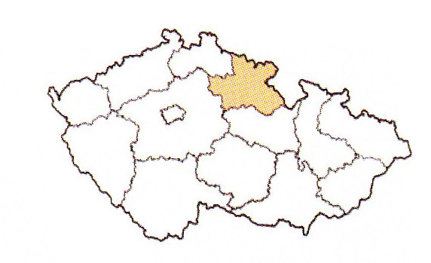
Krajským městem je Hradec Králové.
Další velká města kraje: Jičín, Náchod, Trutnov, Rychnov nad Kněžnou.

Poloha: Královéhradecký kraj leží na severovýchodě Čech.

Povrch: Nachází se zde pohoří Krkonoše a Orlické hory, dále se povrch snižuje směrem k jihozápadu do Polabské nížiny. Oblíbenými a navštěvovanými oblastmi turisty jsou oblasti Českého ráje a Prachovských skal.

Vodstvo: Pramení zde naše největší řeka Labe, a to v Krkonoších. Další řeky jsou Cidlina a Metuje, na které je vybudovaná vodní nádrž Rozkoš.

Zemědělství: Zemědělství je soustředěné na úrodnější Polabskou nížinu, kde se pěstuje pšenice, cukrovka a kukuřice. Podhorské oblasti jsou už méně příznivé a pěstují se zde oves, brambory a len. Z živočichů se zde chová skot a ovce.

Průmysl:
- Významný pro kraj je textilní průmysl (Trutnov, Vrchlabí, Dvůr Králové nad Labem, Náchod).
- V Hradci Králové se vyrábí klavíry známé značky Petrof.
- Město Vamberk je proslulé výrobou ruční krajky.

Otázky:
Pracuj s internetem

- Které řeky v kraji pramení?
- V kraji se také nachází Babiččino údolí. Víte, která spisovatelka zde napsala knihu?
- V jakých horách se nachází nejvyšší hora České republiky a jak se jmenuje?
- Vyhledej na internetu informace o městě Hradec Králové. Popiš spolužákům, co jsi našel.

Řešení:
1) Labe, Cidlina, Metuje
2) Božena Němcová
3) Krkonoše - Sněžka
4) individuální práce na internetu

Vlastní práce. Zdroj Microsoft Word

